ACTIVIDADES DE LA SEMANA DEL 27 AL 3O DE ABRIL.

LENGUA CASTELLANA: enviarme las actividades en el correo de paulitamanso@campus.com.co, recuerden nuestras herramientas a trabajar (zoom, página del colegio y WhatsApp).
Las actividades están por asignatura
- DICTADO
Vamos a realizar con las niñas en el cuaderno las siguientes palabras en dictado con c y s (le dictan la palabra tres veces o más si lo requieren con paciencia y amor, le pueden preguntar crees que esta palabra iniciara con c o con s si acierta muy bien y si no le dicen es la otra, pero muy bien por la participación y tu interés por aprender. Al finalizar el dictado les dibujarán una carita feliz y le escribirán felicidades por tus ganas de aprender. (si escriben la palabra incorrecta al lado la corregimos).
- Sopa
- Cielo
- Coco
- Sami
- Coma.

CONSONANTE B b
B b -------- A a bate (dibuja)
---------E e bebé (dibuja)
--------- I i billete (dibuja)
---------- O o botella (dibuja)
----------- U u burbuja (dibuja).
ORACIONES CON LA B b (escritura de las oraciones puede ser 1 o las 3, lectura y encierro las palabras que tengan la B b, puede ser con color).
- Berta, Alberto y Sebastián estaban atentos a todo.
- Un enorme tiburón nadaba y yo lo miraba.
- ¡Qué bueno es compartir!
observar el video del mono silabo consonante B b. (https://youtu.be/o6axPDGbCdo).

MATEMÁTICAS.
ADICIÓN Y SUTRACCIÓN. (Escritura en el cuaderno).
Recordemos que adición es agregar a la cantidad. Ejemplo:

U
5 + 5+8= 13
8
13
Sustracción se conoce como resta, es decir, quita a la cantidad ejemplo:
U
8 – 8-5= 3
5
3
El signo de la adición es + (mas) y el de la sustracción es – (menos).
ACTIVIDAD: resuelve con las operaciones de suma y resta. (no es necesario escribir el problema, solo la solución)
Pedro tiene 11 lápices y Martin le pidió prestado 3 ¿Cuántos lápices le quedo a pedro?
Mariana tiene 7 marcadores y valentina tiene 6 ¿Cuántos marcadores tienen las dos en total?

CIENCIAS NATURALES
CLASIFICACIÓN DE LOS ANIMALES (escritura en el cuaderno)
Los animales se clasifican en:
VERTEBRADOS: Son aquellos que tienen huesos (esqueleto), entre ellos están:
- ranas, sapos (anfibios)
- Reptiles (tortugas, serpientes)
- Peces, aves
- Mamíferos: tienen patas, se alimentan de la leche de la madre, respiran por los pulmones, uno tiene cola y otras aletas como el delfín y la ballena …
ACTIVIDAD: Dibuja un animal vertebrado o puedes recortar y pegar una imagen .
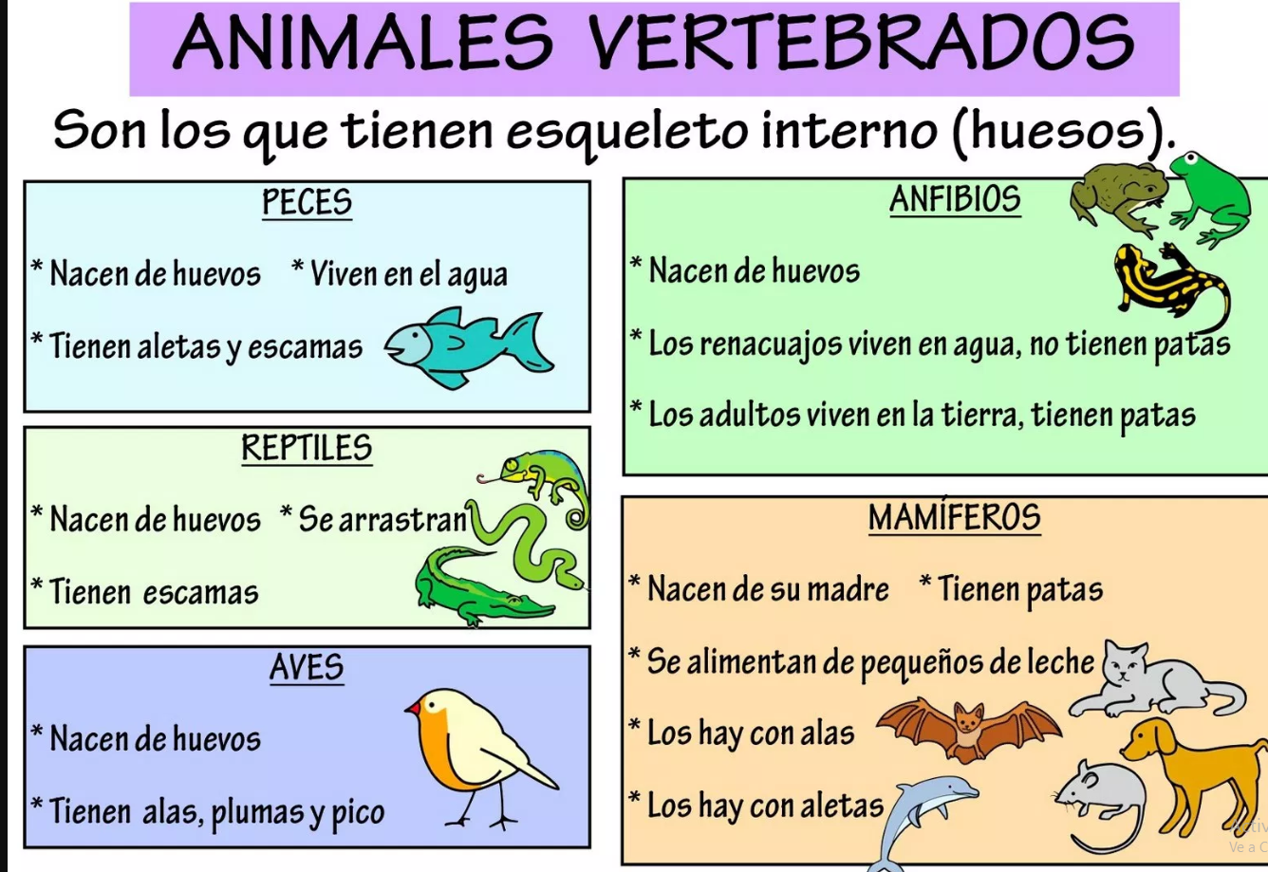

CIENCIAS SOCIALES:
(Escritura del concepto en el cuaderno)

MI CASA Y SUS ESPACIOS.
La casa es uno de los inventos más importantes de los seres humanos. Aunque las formas y los materiales con que se construyen las casas cambian con la época y el lugar donde estén, hay varios espacios que son importantes para que una familia viva cómodamente. (habitación, cocina, baño…).
ACTIVIDAD : observa Y escucha el cuento: https://youtu.be/79lX_Js-FpE cuenta cuentos casa casita .

RELIGIÓN

ACTIVIDAD: como familia nos sentaremos a conversar acerca de quién es para nosotros Jesús y que misión tenía él para nosotros, después de haber conversado realizaremos una oración donde expresemos nuestra gratitud ante la vida y el perdón (respetando la religión que cada uno tiene desde su comunidad religiosa).
(Aclaro no hay que realizar nada en el cuaderno, es una actividad resaltando la dimensión espiritual en familia).

ÉTICA Y URBANIDAD : se unificará con la actividad del mini cartel de normas y hábitos de la actividad anterior y van a observar y dialogar acerca de la norma ya escrita, ahora es hora de cumplirlas , si las estudiantes cumplen con dada norma que escribieron en el mini cartel le van hacer una estrellita o un incentivo pequeño si no la cumple ,dialogaran con ella acerca de mejorar y lo importante de cumplir las normas para una sana convivencia ( aclaro no hay que hacer nada en los cuadernos, es actividad de reflexión y unión).

